## Эстафеты как средство обучения технике элементов игры в баскетбол.

***Эстафеты в баскетболе*** - это подвижные игры, в которых участники ведут борьбу за всю команду самостоятельно (поочерёдно) или группами при взаимной поддержке или взаимопомощи партнёров, но без непосредственного контакта с соперником.

Структурными компонентами эстафет могут служить отдельные технические приёмы баскетбола (ведение, броски мяча в кольцо, передачи) или многообразные сочетания технических элементов игры, выполняемые в заданных условиях с различной степенью сложности.

***Основная цель эстафет*** - либо наиболее качественное (результативное), либо максимально быстрое выполнение этих приёмов.

Проведение эстафет с любой целевой установкой не вызывают трудностей на практике и во многом зависят от творческой мысли тренера - преподавателя.

В методических рекомендациях я предлагаю большое количество эстафет, направленные на освоение базовых навыков игровой деятельности баскетболиста.

Для простоты восприятия текст иллюстрирован большим количеством рисунков.

*Эстафеты на качественное выполнение элементов игровой деятельности*

*(передачи, броски в кольцо, ведение мяча)*

## «Снайперы»

Участники делятся на две команды и располагаются в колоннах друг за другом, первый – на линии штрафного броска. По сигналу преподавателя игроки выполняют броски мяча по кольцу по очереди. Игрок, выполнив бросок по кольцу, подбирает мяч и передает следующему игроку, который так же занимает место на линии штрафного броска. Мяч, попавший в кольцо, приносит очко команде (рисунок 1).

Рисунок 1 – «Снайперы»

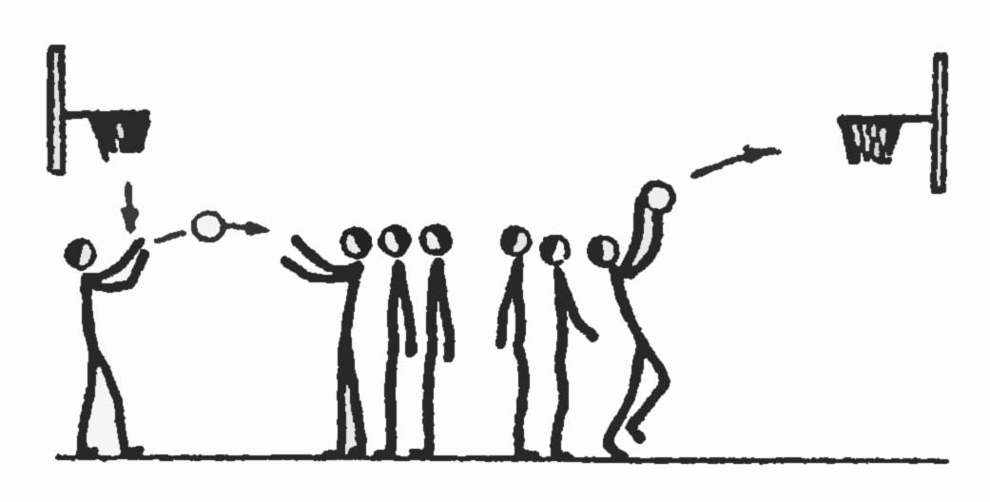

## «Попади в цель»

Команды (участников можно разбить на 2, 3 команды) находятся за линией, в колоннах друг за другом. Перед ними на расстоянии 6 метров стоят кегли или булавы. По сигналу преподавателя, первые игроки стараются сбить цель мячом. После совершения броска игроки бегут в поле, если сбили цель, ставят ее на место, затем подбирают мяч и с ведением возвращаются к своим колоннам, передают мяч следующему участнику. Если после совершения броска цель осталась на месте, надо подобрать мяч, с ведением оббежать вокруг кегли или булавы и возвратиться к своей колонне и передать мяч следующему игроку (рисунок 2). Счет ведется по точному попаданию в цель, в случае промаха 0 очков.

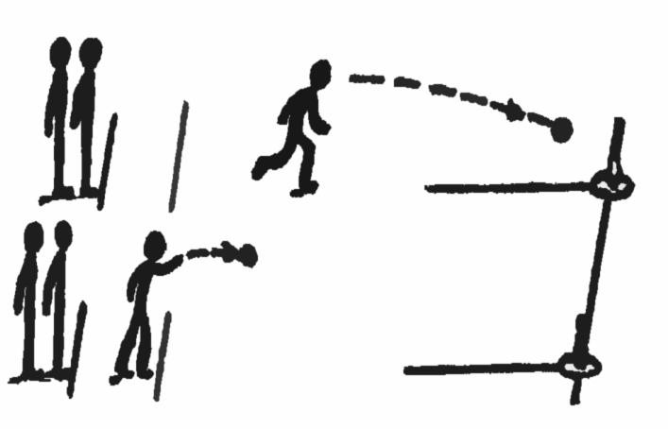

Рисунок 2 – «Попади в цель»

## «Самый меткий»

Участники находятся в колоннах (каждая - за своей линией) лицом друг к другу. В центре находятся водящие с обручем. Один водящий катит обручдругому, а в это время первые участники в колоннах, стараются сделать передачу мяча об пол, не задев обруча. Выигрывает та команда, которая меньше допустила ошибок (рисунок 3).

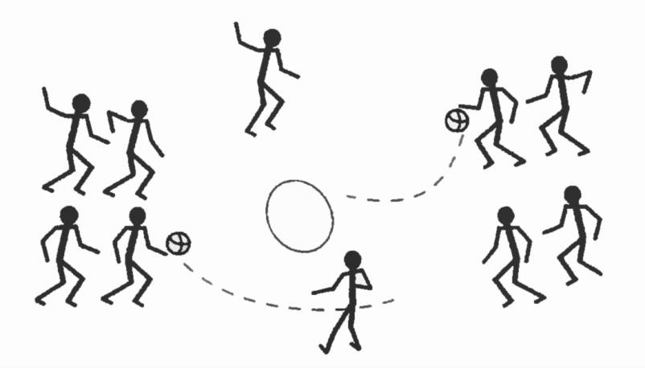

Рисунок 3 - «Самый меткий»

## «Ведение с броском»

Участники эстафеты, делятся на две команды и располагаются на средней линии баскетбольной площадки. По сигналу преподавателя, выполняют ведение мяча до кольца и бросок по кольцу. Попадание мяча в кольцо – обязательно (рисунок 4). Игроки выполняют задание по очереди. Выигрывает команда, которая по качеству попадания мяча в кольцо быстрее закончила задание. Варианты заданий: ведение левой рукой; правой рукой; ведение низкое; среднее; высокое.

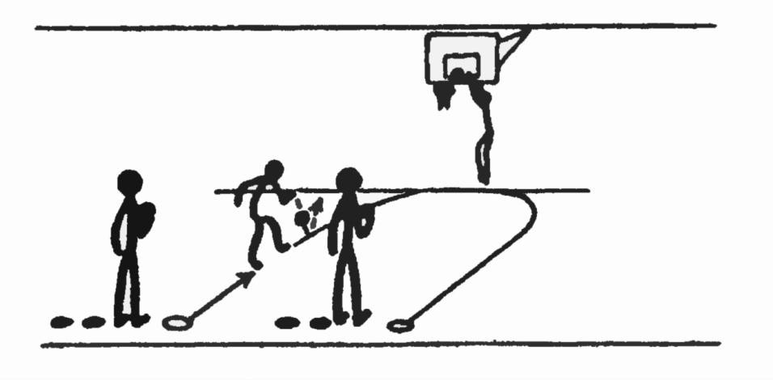

Рисунок 4 - «Ведение с броском»

## «Учись ведению мяча»

Команды стоят в колоннах перед линией старта. В конце площадки стоят водящие игроки. После старта первые участники в колоннах ведут мяч к водящим, не опуская голову вниз, а водящие, подняв руки вверх, показывают на пальцах любое число. Игроки должны громко назвать это число. Затем оббе- жать водящих и, не нарушая ведения вернуться в колонну, передав мяч следующему игроку (рисунок 5).

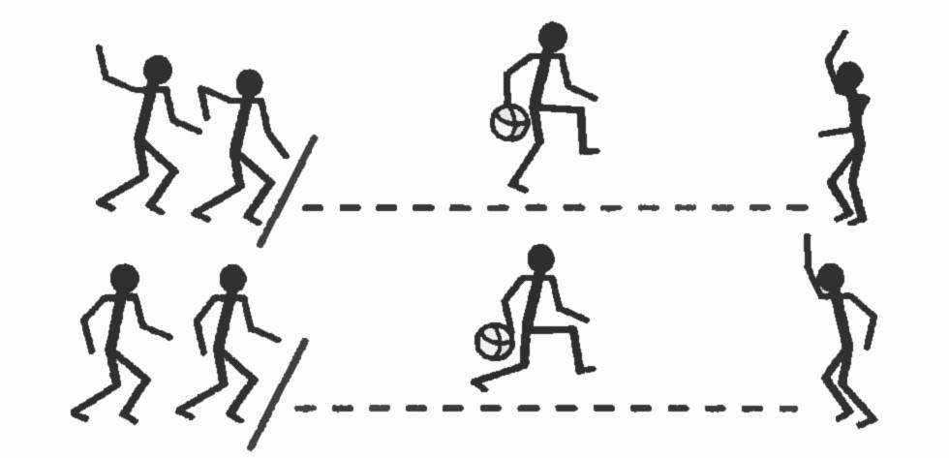

Рисунок 5 **-** «Учись ведению мяча»

## «Ведение по заданию»

Команды стоят в колоннах перед линией старта. В конце площадки стоят водящие игроки. Если водящий поднимает руку вверх, то игрок выполняет высокое ведение. Если у водящего рука вперед - среднее ведение. Если рука вниз - низкое ведение. Тренер следит за правильностью выполнения упражнения. Побеждает та команда, которая выполнит правильно ведение и быстрее закончит эстафету (рисунок 6).

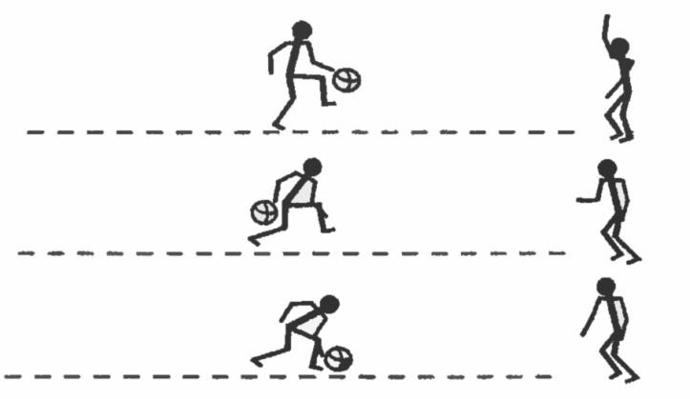

Рисунок 6 **-** «Учись ведению мяча»

## «Юные баскетболисты»

Участники делятся на две команды и располагаются в колоннах друг за другом. Перед игроками разложены обручи. По сигналу преподавателя участники по очереди начинают ведение мяча с обязательным попаданием в каждый обруч. Ведение выполнять правой и левой рукой. Выигрывает команда, которая выполнила задание без ошибок и первая закончила эстафету (рисунок 7).

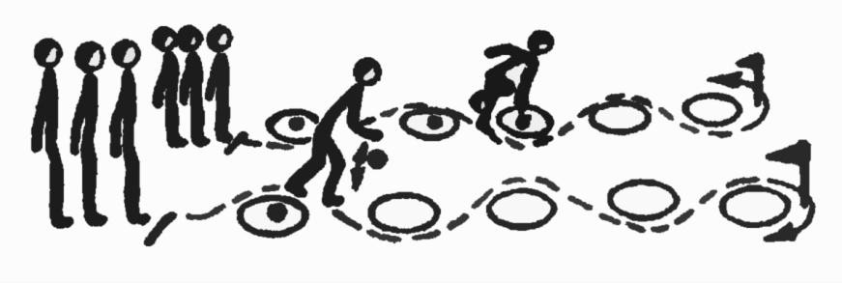

Рисунок 7 **-** «Юные баскетболисты»

## «Мяч игроку»

Участники делятся на две команды. Один игрок располагается в зоне, обозначенной преподавателем обручем или нарисованным кругом на определенном расстоянии от игроков команды (расстояние 4, 5, 6 метров), остальные участники в колоннах друг за другом на средней линии баскетбольной площадки, первый с мячом. По сигналу преподавателя, первый выполняет передачу мяча (по заданию) партнеру точно в руки и перемещается на его место. При ловле мяча игрок не выходит за пределы круга. Поймав мяч, игрок с ведением мяча возвращается в колону и приносит очко команде (рисунок 8). Если команда допустила ошибку – лишается очка.

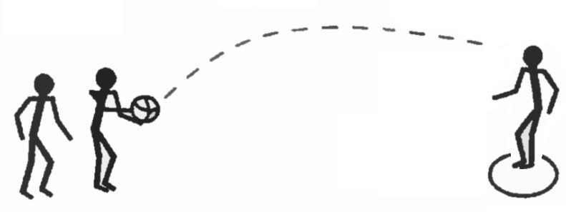

Рисунок 8 **-** «Мяч игроку»

*Эстафеты на быстроту выполнения игровых приемов*

*(передачи, броски мяча в кольцо, ведение мяча)*

## «Вызов номеров»

Игроки делятся на команды (2, 3, 4 команды) и располагаются в колоннах. Каждый игрок имеет свой номер. Мяч на полу на определенном расстоянии от игроков. Тренер называет любой номер. Игроки под этими номерами выбегают вперед, берут мяч и с ведением бегут до отметки. Возвращают мяч на место и встают на свое место (рисунок 9).

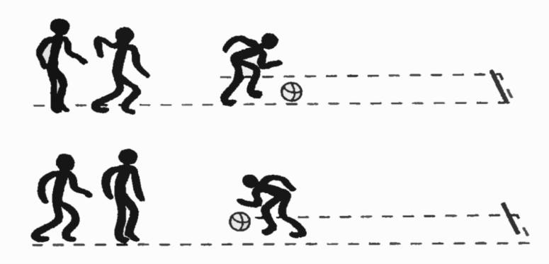

Рисунок 9 – «Вызов номеров»

## «Прыжки у щита»

Две команды (колонны). Одна - становится справа от корзины, другая - слева. По сигналу первые игроки в прыжке ударяют мячом по щиту и встают в конец колонны. Следующий игрок ловит, отскочивший от щита, мяч и выполняет тоже, что и первый игрок. Побеждает та команда, которая быстрее

«наберет» сто ударов и меньше допустит ошибок (рисунок 10).

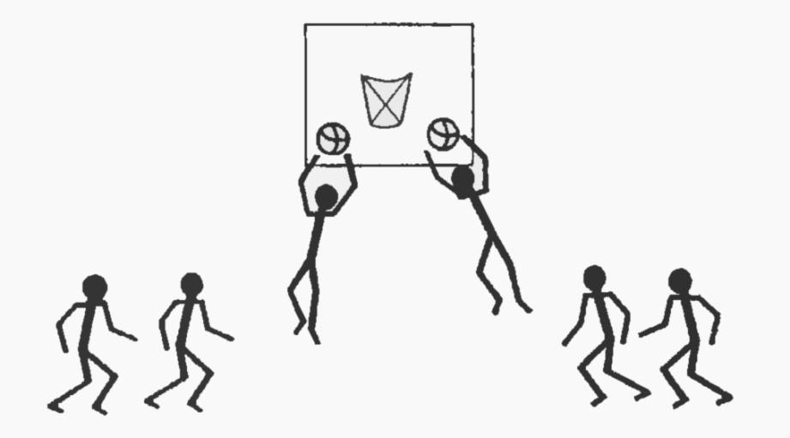

Рисунок 10 - «Прыжки у щита»

## «Вертушка»

Команды стоят в колоннах перед линией старта. В 10 метрах от линии старта укладываются маты. В 5 метрах за ними рисуются круги, а в 3 метрах от кругов устанавливаются кегли. Со старта участники бегут с ведением мяча в направлении гимнастического мата, выполняют кувырок вперед с мячом в руках, дальше с ведением мяча бегут до круга, оставляют мяч в кругу, оббегают кегли и бегут к мячу. Подбирают мяч, с ведением бегут к своим колоннам и передают мяч следующему участнику, после этого встают в конце колонны (рисунок 11).

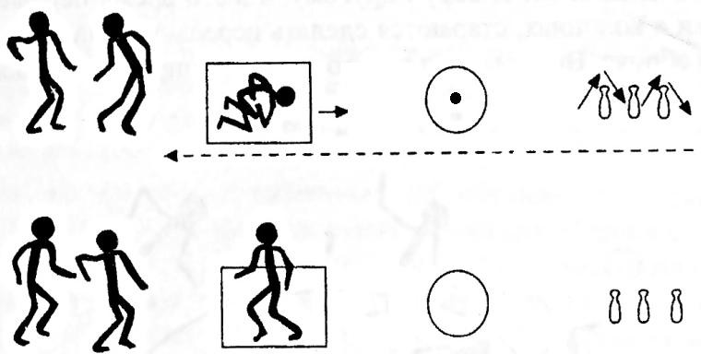

Рисунок 11 - «Вертушка»

## «Мяч над головой»

Команды сидят на полу друг за другом на небольшом расстоянии. По команде передают мяч над головой назад следующему игроку и т. д. Последний, получив мяч, перебегает и садится перед первым игроком (варианты: передача выполняется в разных положениях, различными способами, туда и обратно) (рисунок 12).

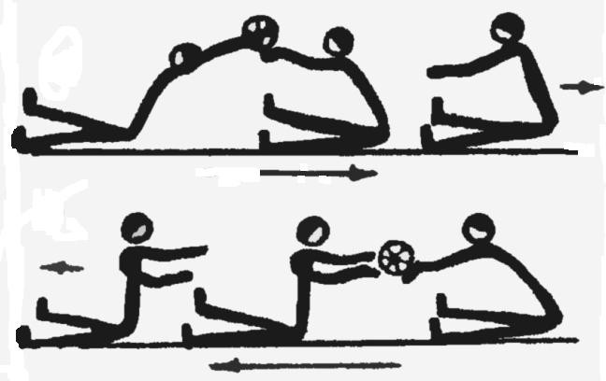

Рисунок 12 **-** «Мяч над головой»

## «Волна»

Участники стоят в метре друг от друга в колонну по одному. По команде преподавателя первый игрок передает мяч назад сверху, второй - снизу и т. д. (варианты: передача с поворотом) (рисунок 13).

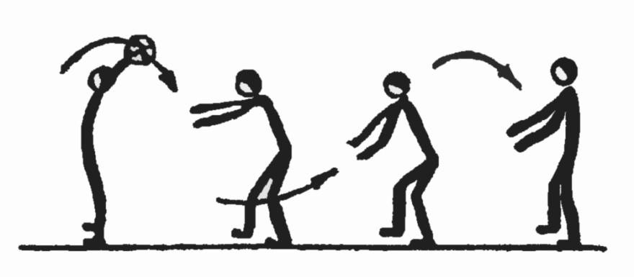

Рисунок 13 - «Волна»

## «Ложись»

Команды стоят в колоннах на определенном расстоянии друг за другом. Игроки передают мяч друг другу, когда мяч доходит до последнего участника, все игроки принимают положение упора лежа на полу, а игрок с мячом перепрыгивает всех лежащих игроков поочередно и становится впереди колонны. Из упора лежа, прыжком, вставать всем одновременно (рисунок 14).

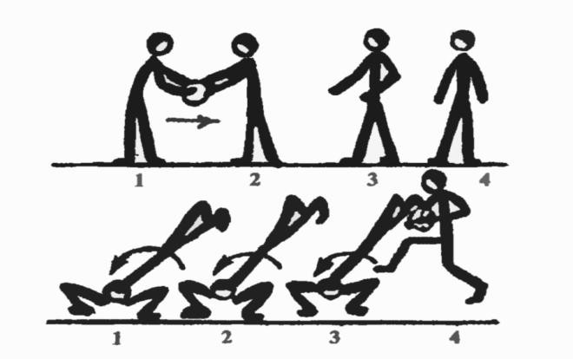Рисунок 14 - «Ложись»

## «Импровизация»

И. п. - сидя друг за другом, ноги вперед. Передача мяча сверху - кто быстрее.

И. п. - стоя друг за другом в затылок. Передача мяча снизу - кто быстрее.

Варианты: передача мяча сбоку, вперед и назад (рисунок 15).

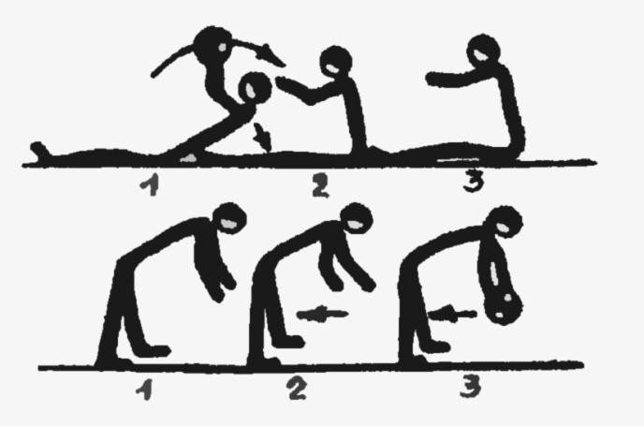

Рисунок 15 - «Импровизация»

## «Вокруг света»

Команды стоят перед скамейками. По команде преподавателя первый участник обегает скамейку с ведением мяча и, передав его следующему участнику, садится на скамейку. Выигрывает команда, которая быстрее села на скамейку. Ведение мяча левой и правой рукой. Передачи мяча по заданию преподавателя (рисунок 16).

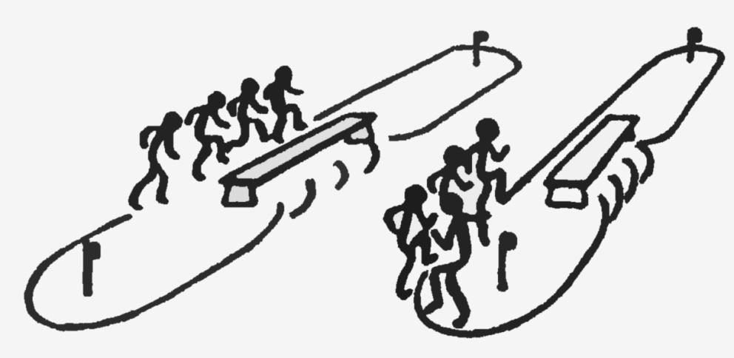

Рисунок 16 - «Вокруг света»

## «Передал, садись»

Команды в колоннах. Капитаны стоят к ним лицом на расстоянии, определенном преподавателем. Мяч у капитанов. По команде, капитаны передают мяч первым участникам, те - обратно и садятся и т.д. Кто первый сел

- победитель. Передачи возможны различными способами (рисунок 17).

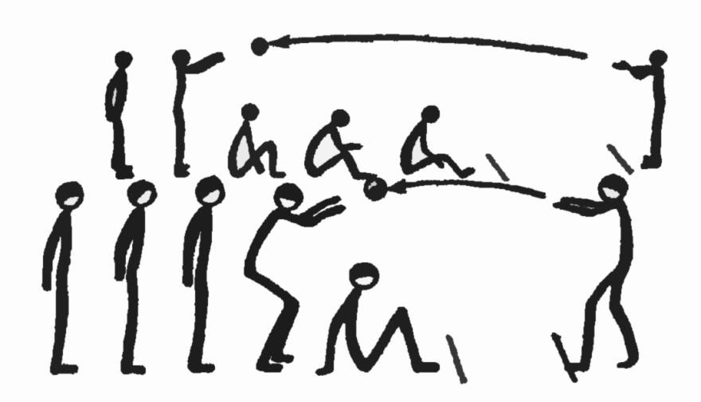

Рисунок 17 - «Передал, садись»

## «Игра для всех»

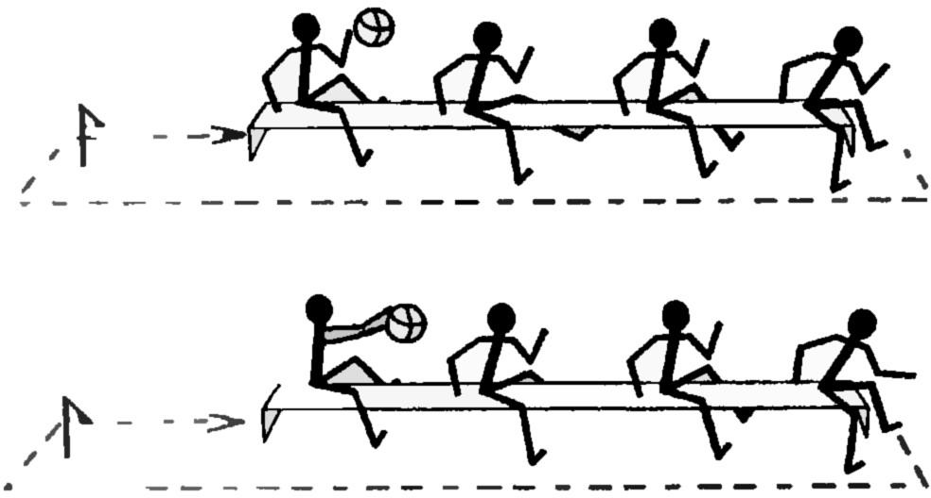Команды сидят друг за другом на скамейках. Первыми сидят капитаны команд с мячами, которые по команде тренера начинают передавать мяч назад следующим игрокам. Последний оббегает скамейку и флажок (все передвижения с ведением мяча) и садится на место первого; все остальные передвигаются вперед на одно место. Последними бегут капитаны (рисунок 18).

Рисунок 18 -«Игра для всех»

## «Собери флажки» (кубики)

Участники делятся на две команды. Располагаются на стартовой линии, обозначенной преподавателем, в шеренгу. По сигналу, выполняют ведение мяча по направлению к флажкам (кубикам) и обратно. Выигрывает команда, которая быстрее справилась с заданием и собрала флажки (рисунок 19).

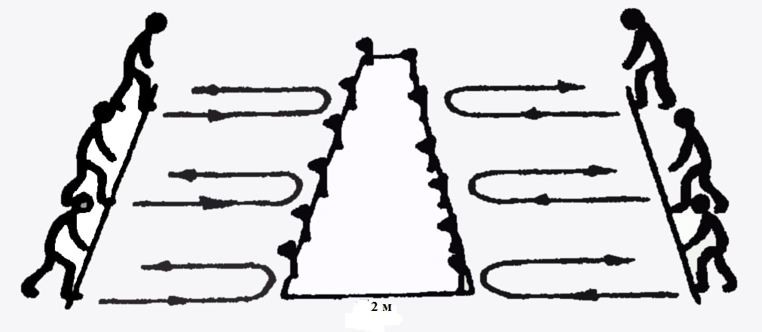

Рисунок 19 - «Собери флажки»

## «Встречный бег»

И. п. - команды «А» и «Б» расположены с разных сторон площадки, которая разделена линией, спиной к центру. Первые игроки из каждой команды начинают бег с ведением спиной вперед, а при пересечении линии, обозначенной преподавателем, не прекращая ведения, бегут лицом вперед к своей команде. Добегая, передают мяч из рук в руки следующему участнику и т. д. (рисунок 20).

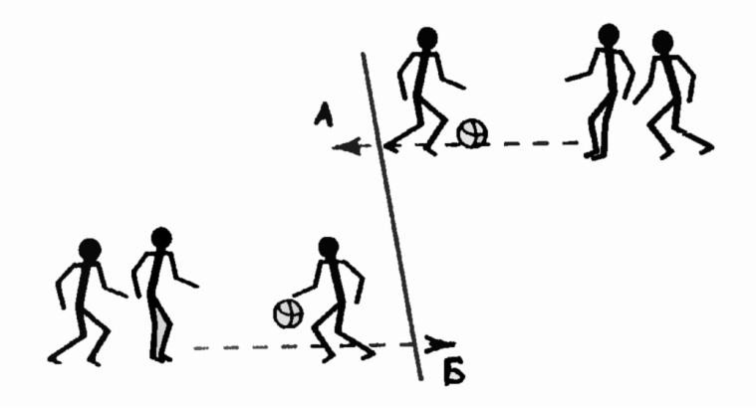

Рисунок 20 - «Встречный бег»

## «Стипль-чез»

Участники делятся на команды и выстраиваются в колоннах друг за другом. Вдоль, зала ставятся невысокие барьеры. По команде тренера первые участники с ведением мяча преодолевают первый барьер сверху, второй - снизу. Обратно с ведением кратчайшим путем возвращаются к своим командам, передают мяч следующему игроку и встают в конце колонны и т. д. (рисунок 21).

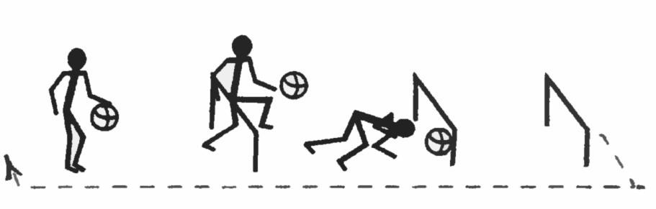

Рисунок 21 - «Стипль-чез»

## «Ведение мяча с изменением направления»

Вдоль зала ставятся флажки или кегли. Участники делятся на команды и выстраиваются в колоннах друг за другом. По сигналу преподавателя, игроки по очереди должны оббежать препятствие с ведением мяча левой и правой рукой. Обратно возвратиться кратчайшим путем. Выполняя ведение мяча (рисунок 22).

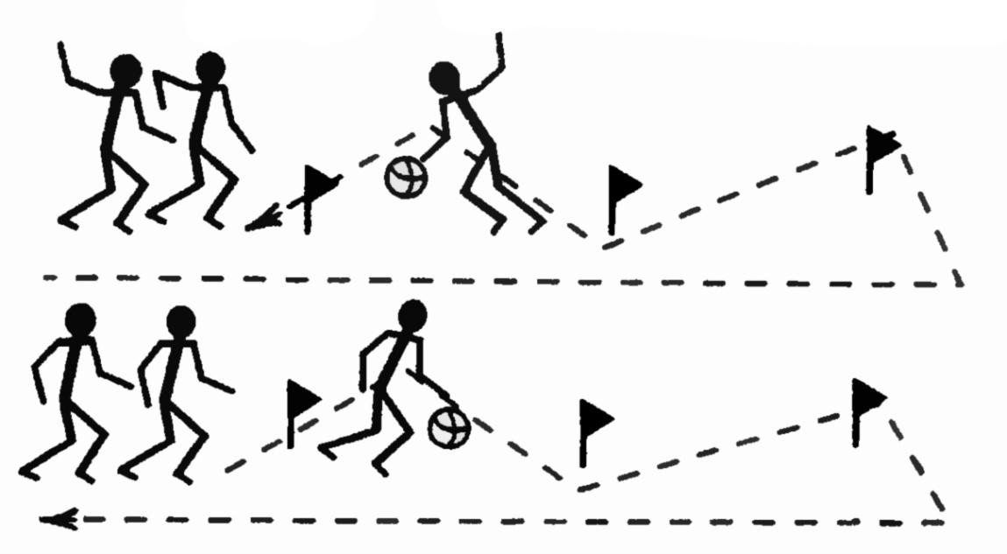

Рисунок 22 - «Ведение мяча с изменением направления»

## «Серпантин»

Участники делятся на команды и выстраиваются в колоннах друг за другом, положив руки на плечи впереди стоящему партнеру. По команде тренера первый участник обводит каждого игрока слева и справа. Обведя последнего участника, передает мяч следующему игроку, а сам встает в конец колонны и т.д. (рисунок 23).

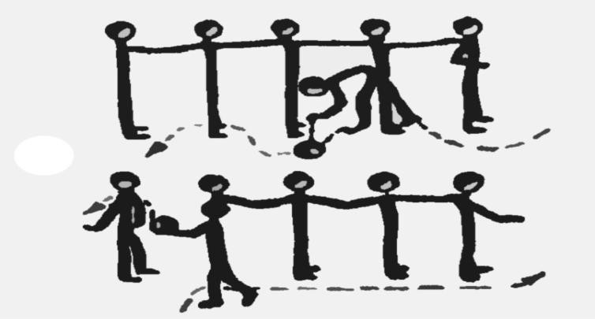

Рисунок 23 - «Серпантин»

## «Челнок»

Участники делятся на команды и выстраиваются в колоннах друг за другом на линии старта. По команде преподавателя игроки с ведением мяча бегут до первой отметки, затем обратно, потом до следующей отметки и обратно и т. д. (варианты: один игрок бежит до первой отметки, другой - до второй отметки и т. д., начинают слабые) (рисунок 24).

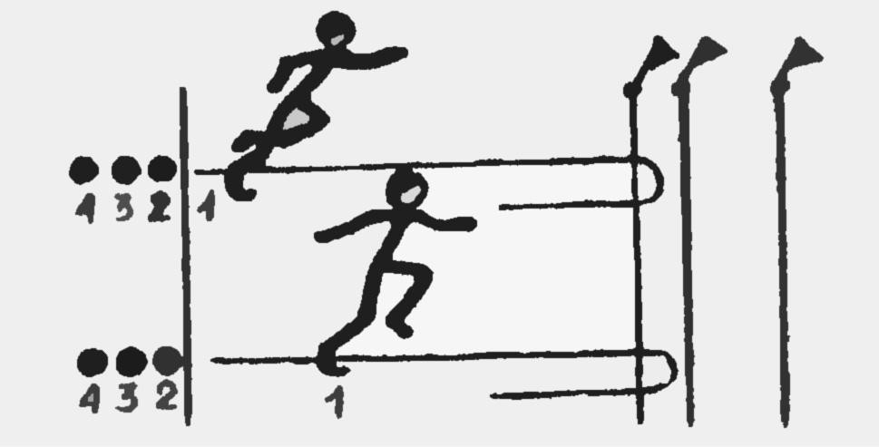

Рисунок 24 - «Челнок»

## «Мяч в обруч»

Участники делятся на команды и выстраиваются в колоннах друг за другом на линии старта. Перед командами разложены обручи с мячами. По команде преподавателя, первый участник бежит к первому обручу, забирает мяч, ведет ко второму обручу, оставляет его там, обратно возвращается без мяча и т. д. (рисунок 25).

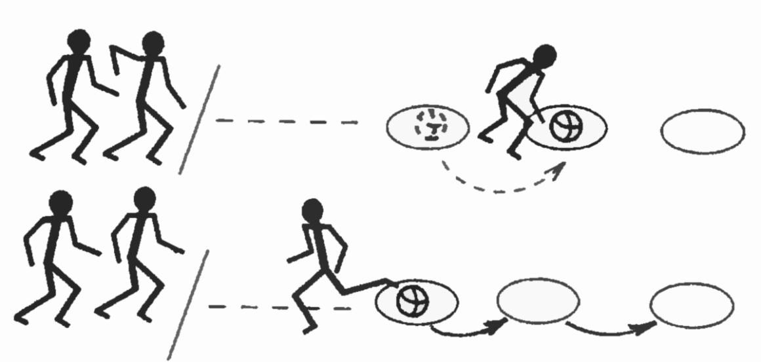

Рисунок 25 - «Мяч в обруч»

## «Эстафета друзей»

Участники делятся на команды (четное количество игроков) и встают в парах. Зажав мяч плечом, оба участника двигаются вперед (упражнение можно выполнять с ведением мяча), стараясь не уронить мяч. Кто быстрее закончит эстафету – объявляется победителем (рисунок 26).

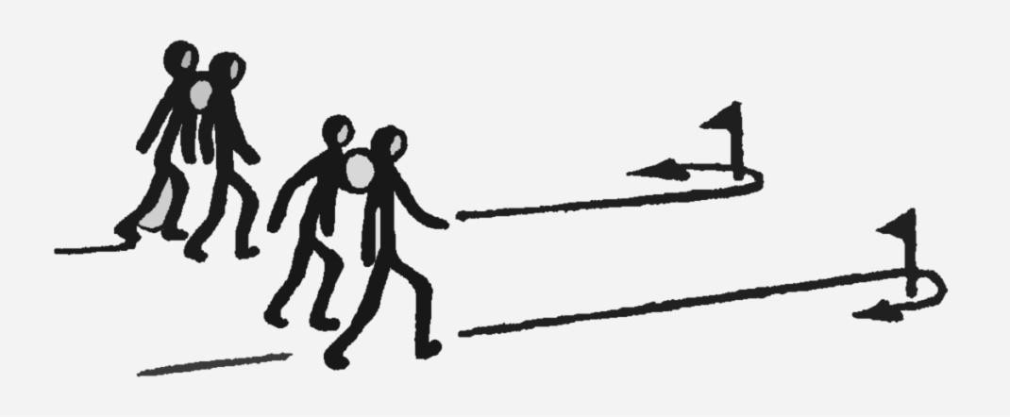

Рисунок 26 - «Эстафета друзей»

## «Баскетболист»

Команды стоят в колоннах. Перед ними расставлены препятствия (кегли; булавы; стулья). По команде преподавателя, каждый участник должен с ведением мяча правой и левой рукой оббежать препятствие и передать мяч следующему игроку (рисунок 27).

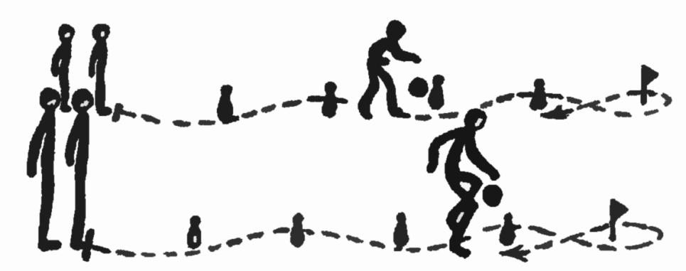

Рисунок 27 **-** «Баскетболист»

## «Два мяча»

Участники делятся на команды и выстраиваются в колоннах друг за другом на линии старта. По команде тренера начинается ведение двух мячей. Оббежать препятствие, передать мяч следующему участнику (рисунок 28).

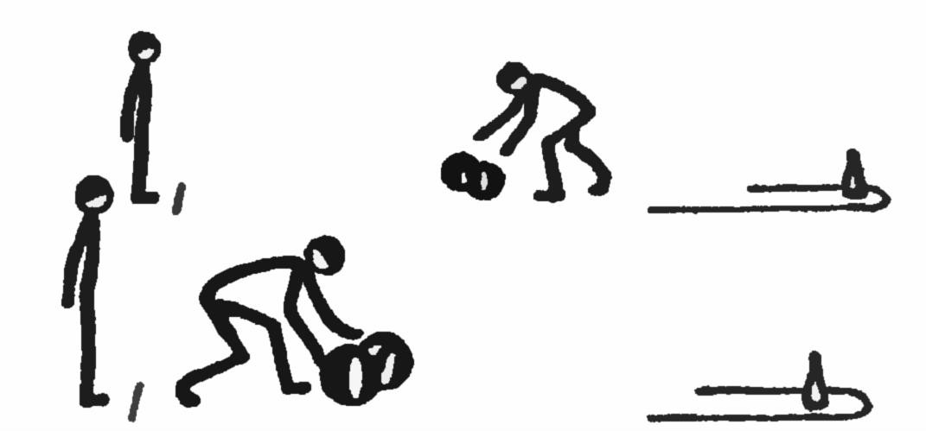

Рисунок 28 - «Два мяча»

## «Скоростной метод»

Участники делятся на команды и выстраиваются в колоннах друг за другом на линии старта. Перед ними лежат на полу обручи. По команде преподавателя, первый участник с ведением мяча бежит до первого обруча; ставит на ребро и передает мяч одной рукой второму участнику на старте. Второй ловит и бежит до второго обруча и т. д. Команда, которая первая поставила все обручи, объявляется победителем (рисунок 29).

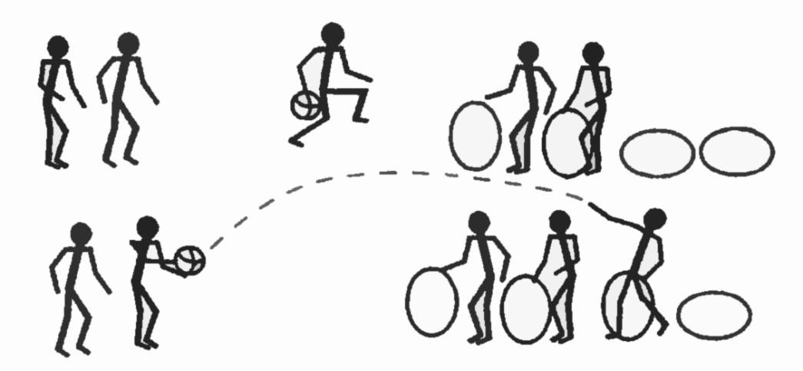

Рисунок 29 **-** «Скоростной метод»

## «Туннель с мячом»

Участники делятся на команды и выстраиваются в колоннах друг за другом, в исходном положении стойка ноги врозь. По сигналу преподавателя, первый участник катит мяч последнему, а сам возвращается в исходное положение. Последний с ведением мяча бежит на место первого и выполняет то же и т. д. Команда, первая вернувшаяся в исходное положение, - победитель (рисунок 30).

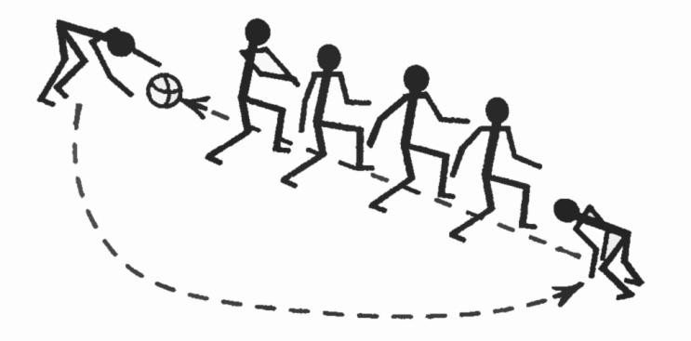

Рисунок 30 **-** «Туннель с мячом»

## «Парник»

Участники делятся на команды и выстраиваются в колоннах друг за другом, в исходном положении стойка ноги врозь. По сигналу преподавателя, последний участник катит мяч и становится в исходное положение. Первый –

ловит, перемещается с ведением мяча в конец колонны, продолжает упражнение и т. д. (рисунок 31).

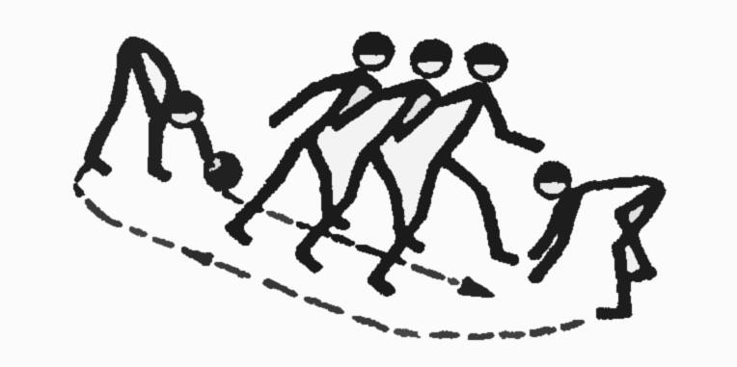

Рисунок 31 **-** «Парник»

## «Тоннель - упор, лежа»

Участники делятся на команды и принимают исходное положение в упоре лежа, кроме первого с мячом и последнего, ловящего мяч. По сигналу преподавателя, первый пускает мяч по тоннелю, последний участник ловит мяч и оббегает игроков с ведением мяча. Первый после броска принимает положение упора лежа, а последний выполняет задание первого игрока и т. д. (рисунок 32).

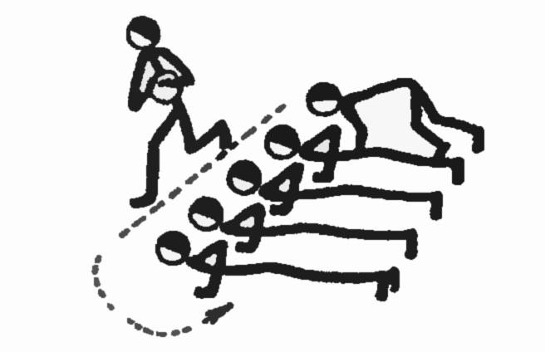

Рисунок 32 **-** «Тоннель - упор, лежа»

## «Тоннель – треугольник»

Игроки в упоре лежа. Последний участник катит мяч, первый - принимает и бежит в конец группы с ведением мяча (рисунок 33).

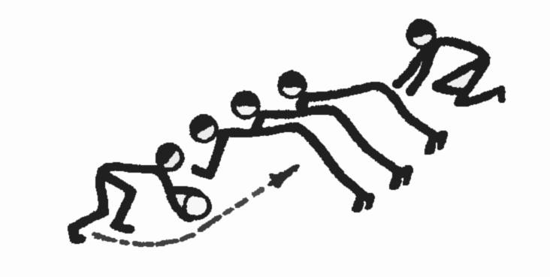

Рисунок 33 **-** «Тоннель – треугольник»